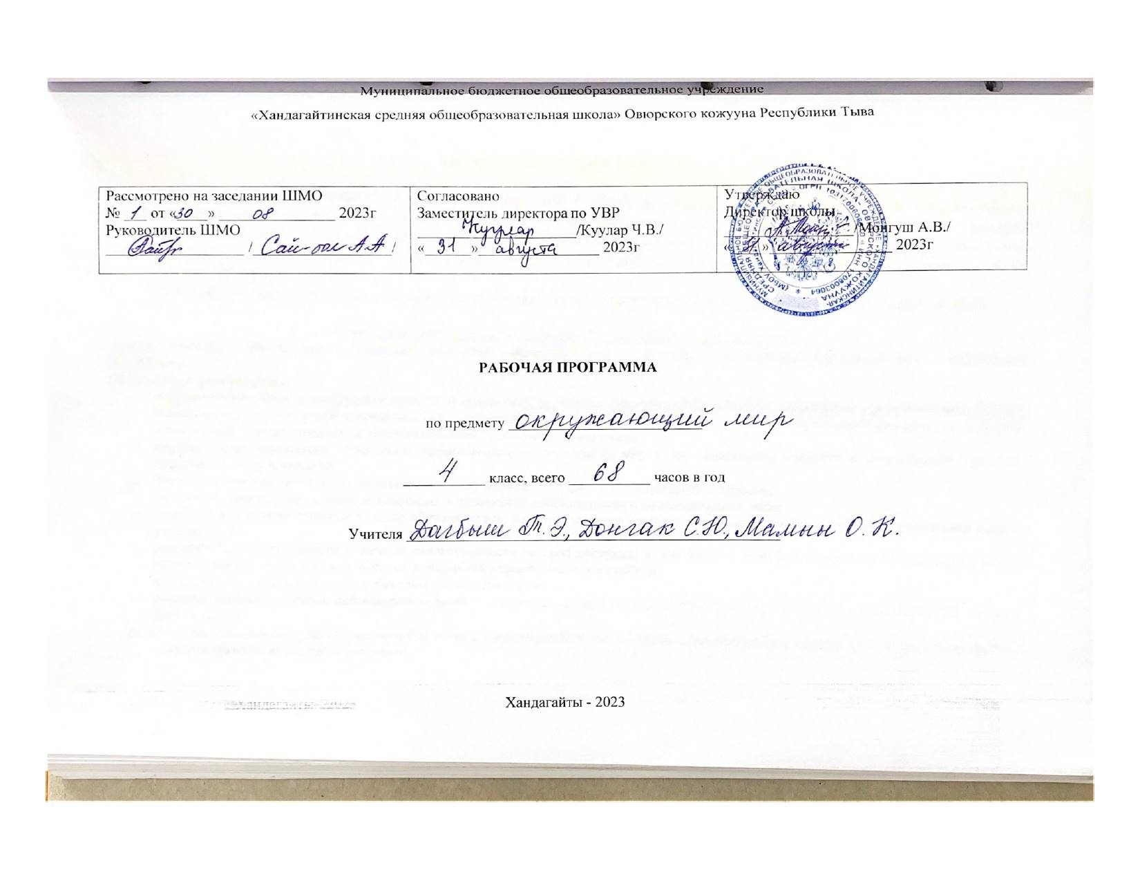
ПОЯСНИТЕЛЬНАЯ ЗАПИСКА

Рабочая программа по предмету «Окружающий мир» для 4 класса разработана на основе Федерального государственного образовательного стандарта начального общего образования, планируемых результатах начального общего образования, примерной программы по окружающему миру, авторской программы А.А. Плешаков Окружающий мир: рабочие программы: 1-4 класс (из сборника рабочих программ «Школа России» М.: «Просвещение», 2011г.) К учебнику А.А. Плешаков Окружающий мир. 4 класс. В 2 ч. М.: «Просвещение», 2022г
Рабочая программа разработана по положению о рабочей программе МБОУ «Хандагайтинская СОШ» под № 80а от 31.08.2020г.

Планируемые результаты изучения окружающего мира в 4 классе.
Данная программа обеспечивает достижение учениками четвёртого класса следующих личностных, метапредметных и предметных результатов.
Личностные результаты:
- формирование основ российской гражданской идентичности, чувства гордости за свою Родину, российский народ и историю России, осознание своей этнической и национальной принадлежности; формирование ценностей многонационального российского общества; становление гуманистических и демократических ценностных ориентации;
- формирование целостного, социально ориентированного взгляда на мир в его органичном единстве и разнообразии природы, народов, культур и религий;
- формирование уважительного отношения к иному мнению, истории и культуре других народов;
- овладение начальными навыками адаптации в динамично изменяющемся и развивающемся мире;
- принятие и освоение социальной роли обучающегося, развитие мотивов учебной деятельности и формирование личностного смысла учения;
- развитие самостоятельности и личной ответственности за свои поступки, в том числе в информационной деятельности, на основе представлений о нравственных нормах, социальной справедливости и свободе;
- формирование эстетических потребностей, ценностей и чувств;
- развитие этических чувств, доброжелательности и эмоционально-нравственной отзывчивости, понимания и сопереживания чувствам других людей;
- развитие навыков сотрудничества со взрослыми и сверстниками в разных социальных ситуациях, умения не создавать конфликтов и находить выходы из спорных ситуаций;
- формирование установки на безопасный, здоровый образ жизни, наличие мотивации к творческому труду, работе на результат, бережному отношению к материальным и духовным ценностям.
Метапредметные результаты:
Регулятивные УУД:
- самостоятельно формулировать цели урока после предварительного обсуждения;
- совместно с учителем обнаруживать и формулировать учебную проблему;
- составлять план решения проблемы (задачи) совместно с учителем;
- работая по плану, сверять свои действия с целью и, при необходимости, исправлять ошибки с помощью учителя;
- в диалоге с учителем учиться вырабатывать критерии оценки и определять степень успешности выполнения своей работы и работы всех, исходя из имеющихся критериев.

Познавательные УУД:
- ориентироваться в своей системе знаний: самостоятельно предполагать, какая информация нужна для решения учебной задачи в один шаг;
- отбирать необходимые для решения учебной задачи источники информации среди предложенных учителем словарей, энциклопедий, справочников;
- добывать новые знания: извлекать информацию, представленную в разных формах (текст, таблица, схема, иллюстрация и др.);
- перерабатывать полученную информацию: сравнивать и группировать факты и явления; определять причины явлений, событий;
- перерабатывать полученную информацию: делать выводы на основе обобщения
- знаний;
- преобразовывать информацию из одной формы в другую: составлять простой план учебно-научного текста;
- преобразовывать информацию из одной формы в другую: представлять информацию в виде текста, таблицы, схемы;
- работать с текстом: осознанное чтение текста с целью удовлетворения познавательного интереса, освоения и использования информации; достаточно полно и доказательно строить устное высказывание; описывать объекты наблюдения, выделять в них существенные признаки; устанавливать последовательность основных исторических событий в России в изучаемый период; оформлять результаты исследовательской работы; составлять план текста и небольшое письменное высказывание; формулировать выводы, основываясь на тексте; находить аргументы, подтверждающие вывод; приобретение первичного I опыта критического отношения к получаемой информации, сопоставление её с информацией из других источников и имеющимся жизненным опытом; делать выписки из прочитанных текстов с учётом цели их дальнейшего использования.

Коммуникативные УУД:
- доносить свою позицию до других: оформлять свои мысли в устной и письменной речи с учётом своих учебных и жизненных речевых ситуаций;
- доносить свою позицию до других: высказывать свою точку зрения и пытаться её обосновать, приводя аргументы;
- слушать других, пытаться принимать другую точку зрения, быть готовым изменить свою точку зрения;
- читать вслух и про себя тексты учебников и при этом: вести «диалог с автором» (прогнозировать будущее чтение; ставить вопросы к тексту и искать ответы; проверять себя; отделять новое от известного; выделять главное; составлять план;
- договариваться с людьми: выполняя различные роли вгруппе, сотрудничать в совместном решении проблемы (задачи);
- уважительно относиться к позиции другого, пытаться договариваться.

Предметные результаты:
- понимать особую роль России в мировой истории, переживать чувство гордости за национальные свершения, открытия, победы;
- уважительно относиться к России, родному краю, своей семье, истории, культуре, природе нашей страны, её современной жизни;
- осознавать целостность окружающего мира, осваивать основы экологической грамотности, элементарных правил нравственного поведения в мире
- природы и людей, норм здоровьесберегающего поведения в природной и социальной среде;
- осваивать доступные способы изучения природы и общества {наблюдение, запись, измерение, опыт, сравнение, классификация и др. с получением информации из семейных к архивов, от окружающих людей, в открытом информационном пространстве);
- устанавливать и выявлять причинно-следственные связи в окружающем мире.

Учебно- тематическое планирование.

№ раздела | Тема раздела | Кол-во часов | Количество контрольных работ
1 | Земля и человечество | 9 | 1
2 | Природа России | 11 | 1
3 | Родной край - часть большой страны | 13 | 1
4 | Страницы Всемирной истории» | 6 | 1
5 | Страницы Истории России | 20 | 1
6 | Современная Россия | 9 | 1

Календарно-тематическое планирование

 | Темы уроков | Кол-во  часов | Дата
 | Темы уроков | Кол-во  часов | По плану | Факт. пров
 | Земля и человечество (9 ч)
1 | Введение.  Мир глазами астронома. | 1.
2 | Планеты Солнечной системы. | 1
3 | Планеты солнечной системы. Отчего на з6емле сменяются день и ночь и времена года | 1
4 | Мир глазами географа. | 1
5 | Мир глазами историка. | 1
6 | Когда и где. | 1
7 | Мир глазами эколога. | 1
8 | Сокровища Земли под охраной человечества. Защитим планету сообща | 1
9 | Обобщение по разделу «Земля и человечество».  Проверочная работа.стр 146-148 | 1
 | Природа России-11ш
10 | Равнины и горы России. | 1
11 | Моря, озёра и реки России. | 1
12 | Природные зоны России. | 1
13 | Зона арктических пустынь | 1
14 | Тундра. | 1
15 | Леса России. | 1
16 | Лес и человек. | 1
17 | Зона степей. | 1
18 | Пустыни. | 1
19 | У Чёрного моря | 1
20 | Обобщающая игра «Природа России».  Проверочная работа. Стр 149-152 | 1
 | Родной край - часть большой страны
21 | Поверхность нашего края. | 1
22 | Водные богатства нашего края. | 1
23 | Наши подземные богатства. | 1
24 | Земля-кормилица. | 1
25 | Жизнь леса. | 1
26 | Жизнь луга. | 1
27 | Жизнь в пресных водах. | 1
28 | Наши проекты. | 1
29 | Странички для любознательных. Заповедники России | 1
30 | Проверим себя и оценим свои достижения по разделу « Родной край- часть большой страны» стр 152-155. | 1
31 | Наши проекты стр 140-141 | 1
32 | Обобщающий урок-игра : « Родной край» | 1
 | Страницы Всемирной истории – 6 ч
33 | Мир древности: далекий и близкий | 1
34 | Средние века: время рыцарей и замков. | 1
35 | Новое время :встреча Европы и Америки | 1
36 | Новейшее время: история продолжается сегодня. | 1
37 | Обобщение по теме «Страницы всемирной истории. Стр 144-147  Проверочная работа. | 1
38 | Наши проекты стрт 138-139 | 1
 | Страницы Истории России - 20ч
39 | Государство Русь | 1
40 | Страна городов. | 1
41 | Из книжной сокровищницы Руси. | 1
42 | Трудные времена на Русской земле. | 1
43 | Русь расправляет крылья. | 1
44 | Куликовская битва. Работа с исторической картой. | 1
45 | Иван Третий. | 1
46 | Россия в правления царя И.В. Грозного | 1
47 | Патриоты России. | 1
48 | Пётр Великий. | 1
49 | Михаил Васильевич Ломоносов. | 1
50 | Екатерина Великая. | 1
51 | Отечественная война 1812 года. | 1
52 | Страницы истории ХIХ века. | 1
53 | Россия вступает в ХХ век. | 1
54 | Страницы истории 20 - 30-х годов. | 1
55 | Великая война и Великая Победа. | 1
56 | Страна, открывшая путь в космос. | 1
57 | Обобщение по теме «Страницы истории России». Стр 148-152  Проверочная работа. | 1
 | Современная Россия – 9ч
58-59 | Основной закон России и права человека. | 2
60 | Мы – граждане России. | 1
61 | Славные символы России. | 1
62 | Такие разные праздники. | 1
63 | Путешествие по России. | 1
64 | Путешествие по России. | 1
65 | Странички для любознательных. Мир и люди прошлого на полотнах великих мастеров | 1
66 | Обобщение по теме «Современная Россия». Стр 152-155  Итоговая диагностическая работа | 1
67 | Наши проекты 138-140 | 1
68 | Повторение изученного за год | 1

Учебно-методическое обеспечение.
1. Плешаков А. А. Окружающий мир. 4 класс: учебник для общеобразовательных организаций с приложением на электронном носителе: в 2х частях. – М.: Просвещение, 2014.
2. Плешаков А. А. Окружающий мир. Рабочая тетрадь. 4 класс: пособие для учащихся общеобразовательных учреждений в 2х частях. - М.: Просвещение, 2014.
3. Плешаков А.А. От земли до неба: атлас - определитель: пособие для учащихся общеобразовательных учреждений. – М.: Просвещение, 2012.
4. Плешаков А.А. Зелёные страницы: книга для учащихся начальных классов. – М.: Просвещение, 2012.
5. Яценко И.Ф. Контрольно-измерительные материалы. Окружающий мир. 4 класс. – М.: ВАКО, 2014.
6. Васильева Н.Ю. Поурочные разработки по курсу «Окружающий мир». 4 класс. – М.: ВАКО, 2014.
7. Плешаков А.А., Румянцев А.А. Великан на поляне или первые уроки экологической этики: пособие для учащихся общеобразовательных учреждений. – М.: Просвещение, 2012.
Электронные ресурсы:
• Детские электронные книги и презентации: http://viki.rdf.ru/
• Учительский портал: http://www.uchportal.ru/
http://www.zavuch.info/
• официальный сайт образовательной программы «Школа России»: school-russia.prosv.ru
• Детские презентации http://viki.rdf.ru/list-all-presentations/
• Окружающий мир. 1-4класс. CD-ROM. Электронное приложение к учебнику.
•

ЛИСТ КОРРЕКЦИИ РАБОЧЕЙ ПРОГРАММЫ

Уроки, которые требуют коррекции |  |  |  |  | Уроки, содержащие коррекцию
Дата  (по плану),  Класс | №  урока по  КТП | Тема урока |  | Дата  (фактическая) |  | Причина  корректировки | Способ  корректировки
Дата  (по плану),  Класс | №  урока по  КТП | Планируемая | Фактическая |  |  | Причина  корректировки | Способ  корректировки

Дата_____________подпись__________________

